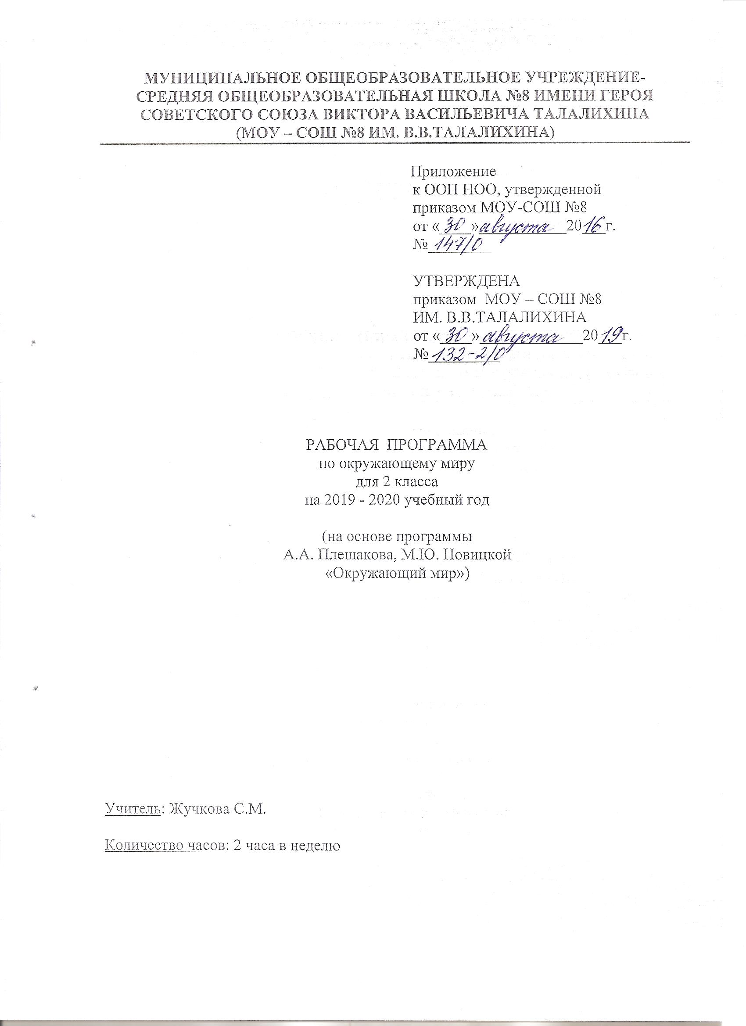
Пояснительная записка
Рабочая программа по окружающему миру для 2 класса МОУ-СОШ № 8 ИМ. В.В.ТАЛАЛИХИНА разработана на основе Федерального государственного образовательного стандарта начального общего образования, примерной программы по окружающему миру и программы «Окружающий мир» А.А. Плешакова, М.Ю. Новицкой, «Просвещение» 2014 г.
Программа реализуется по УМК «Перспектива». Для реализации содержания учебного предмета окружающий мир используется учебник А.А. Плешакова, М.Ю. Новицкой «Окружающий мир» для 2 класса.

Место учебного предмета в учебном плане
По учебному плану МОУ-СОШ № 8 ИМ. В.В.ТАЛАЛИХИНА на изучение предмета «Окружающий мир» во 2 классе отводится 68 ч (2 ч в неделю, 34 учебные недели).

Тематическое планирование

№ | Раздел, тема | Количество часов | Форма контроля
1 | Вселенная, время, календарь | 15
2 | Осень | 19
3 | Зима | 16
4 | Весна и лето | 18 | Комплексная срезовая работа
 | Итого | 68 | Из них 1

Календарно-тематическое планирование

№ урока | Дата по плану | Дата по факту | Тема | ЭОР
Вселенная, время, календарь (15 ч)
1 | 03.09 |  | Мы – союз народов России. | Электронное приложение  к учебникуПлешакова А.А., Новицкой М.Ю. «Окружающий мир»
2 | 05.09 |  | Мы – жители Вселенной. | Электронное приложение  к учебнику
3 | 10.09 |  | Наш «космический корабль» - Земля. | Электронное приложение  к учебнику
4 | 12.09 |  | Стороны горизонта, компас, глобус. Практическая работа «Компас».
5 | 17.09 |  | Время.
6 | 19.09 |  | Сутки и неделя.
7 | 24.09 |  | Месяц и год.
8 | 26.09 |  | Времена года.
9 | 01.10 |  | Погода. | Электронное приложение  к учебнику
10 | 03.10 |  | Практическая работа «Термометр».
11 | 08.10 |  | Календарь – хранитель времени, страж памяти. | Электронное приложение  к учебнику
12 | 15.10 |  | Красные дни календаря. | Электронное приложение  к учебнику
13 | 17.10 |  | Народный календарь. | Электронное приложение  к учебнику
14 | 22.10 |  | Экологический календарь. | Электронное приложение  к учебнику
15 | 24.10 |  | Обобщение по разделу «Вселенная, время, календарь».
Осень (19 ч)
16 | 29.10 |  | Осенние месяцы.
17 | 31.10 |  | Осень в неживой природе. | Электронное приложение  к учебнику
18 | 05.11 |  | Народные праздники в пору осеннего равноденствия. | Электронное приложение  к учебнику
19 | 07.11 |  | Звёздное небо осенью. | Электронное приложение  к учебнику
20 | 12.11 |  | Трава у нашего дома. В волшебный лес за ягодами. | Электронное приложение  к учебнику
21 | 14.11 |  | Старинная женская работа. | Электронное приложение  к учебнику
22 | 19.11 |  | Деревья и кустарники осенью. | Электронное приложение  к учебнику
23 | 26.11 |  | Ориентиры на местности. | Электронное приложение  к учебнику
24 | 28.11 |  | Чудесные цветники осенью. | Электронное приложение  к учебнику
25 | 03.12 |  | Грибы. В волшебный лес за грибами. | Электронное приложение  к учебнику
26 | 05.12 |  | Шестиногие и восьминогие. | Электронное приложение  к учебнику
27 | 10.12 |  | Птичьи секреты. | Электронное приложение  к учебнику
28 | 12.12 |  | Как разные животные готовятся к зиме. | Электронное приложение  к учебнику
29 | 17.12 |  | Невидимые нити в осеннем лесу. | Электронное приложение  к учебнику
30 | 19.12 |  | Осенний труд. | Электронное приложение  к учебнику
31 | 24.12 |  | Будь здоров! Подвижные старинные осенние игры.
32 | 26.12 |  | Охрана природы осенью. | Электронное приложение  к учебнику
33 | 09.01 |  | По страницам Красной книги. | Электронное приложение  к учебнику
34 | 14.01 |  | Обобщение по разделу «Осень».  Проект «Охрана природы. Красная книга»
Зима (16 ч)
35 | 16.01 |  | Зимние месяцы.
36 | 21.01 |  | Зима – время науки и сказок.
37 | 23.01 |  | Зима в неживой природе. | Электронное приложение  к учебнику
38 | 28.01 |  | Звёздное небо зимой. | Электронное приложение  к учебнику
39 | 30.01 |  | Зимняя прогулка.
40 | 04.02 |  | Зима в мире растений. | Электронное приложение  к учебнику
41 | 06.02 |  | Зимние праздники.
42 | 11.02 |  | Растения в домашней аптечке. | Электронное приложение  к учебнику
43 | 13.02 |  | Зимняя жизнь птиц и зверей. | Электронное приложение  к учебнику
44 | 18.02 |  | Невидимые нити в зимнем лесу. | Электронное приложение  к учебнику
45 | 25.02 |  | В феврале зима с весной встречается впервой.
46 | 27.02 |  | Зимний труд. | Электронное приложение  к учебнику
47 | 03.03 |  | Будь здоров! Как вести себя на реке зимой. | Электронное приложение  к учебнику
48 | 05.03 |  | Охрана природы зимой. | Электронное приложение  к учебнику
49 | 10.03 |  | За страницами учебника. Уроки Айболита. | Электронное приложение  к учебнику
50 | 12.03 |  | Обобщение по разделу «Зима». Проект «Книга зимы».
Весна и лето (18 ч)
51 | 17.03 |  | Весенние месяцы. Безопасность на улицах и дорогах.
52 | 19.03 |  | Весна в неживой природе. Какими бывают наводнения. | Электронное приложение  к учебнику
53 | 24.03 |  | Весна – утро года. | Электронное приложение  к учебнику
54 | 26.03 |  | Звёздное небо весной. | Электронное приложение  к учебнику
55 | 31.03 |  | Весенняя прогулка.
56 | 02.04 |  | Весеннее пробуждение растений. | Электронное приложение  к учебнику.
57 | 07.04 |  | Чудесные цветники весной. | Электронное приложение  к учебнику
58 | 14.04 |  | Весна в мире насекомых.  Встречи с животными. | Электронное приложение  к учебнику
59 | 16.04 |  | Весна в мире птиц и зверей.
60 | 21.04 |  | Невидимые нити в весеннем лесу.
61 | 23.04 |  | Комплексная срезовая работа. | Электронное приложение  к учебнику
62 | 28.04 |  | Старинные весенние праздники. Весенний труд. | Электронное приложение  к учебнику
63 | 30.04 |  | Будь здоров! | Электронное приложение  к учебнику
64 | 07.05 |  | Опасные встречи в волшебном лесу. | Электронное приложение  к учебнику
65 | 12.05 |  | Охрана природы весной. | Электронное приложение  к учебнику
66 | 17.05 |  | Лето красное. | Электронное приложение  к учебнику
67 | 19.05 |  | Как не заблудиться в лесу. | Электронное приложение  к учебнику
68 | 21.05 |  | Летние праздники и труд.

Лист корректировки
№ уро  ка | Дата по плану | Дата по факту | Тема | ЭОР
1 | 26.05 |  | За страницами учебника. Мы – следопыты. | Электронное приложение  к учебнику
2 | 28.05 |  | Обобщение по разделу «Весна и лето». Проект «Книга весны».

Список литературы для учителя

- Васильева Н. В. «Поурочные разработки по курсу «Окружающий мир» к УМК «Перспектива». 2 класс. М.: Издательство «ВАКО», 2016 г.
- Плешаков А.А., Новицкая М.Ю. Окружающий мир. Учебник. 2 класс, в 2-х частях. М.: Издательство «Просвещение», 2018 г.
- Плешаков А.А. От земли до неба. Атлас-определитель: пособие для учащихся общеобразовательных учреждений. М.: Издательство «Просвещение», 2016 г.

Список литературы для обучающегося

- Плешаков А.А., Новицкая М.Ю. Окружающий мир. Учебник. 2 класс, в 2-х частях. М.: Издательство «Просвещение», 2016 г.
- Плешаков А.А., Новицкая М.Ю. Окружающий мир. Рабочая тетрадь. 2 класс, в 2-х частях. М.: Издательство «Просвещение», 2018 г.
- Плешаков А.А. От земли до неба. Атлас-определитель: пособие для учащихся общеобразовательных учреждений. М.: Издательство «Просвещение», 2016 г.

Перечень WEB-сайтов для дополнительного образования по предмету

- «Единая коллекция цифровых образовательных ресурсов»
http://school-collektion.edu/ru
- Школьный портал http://www.portalschool.ru
- Федеральный портал «Информационно-коммуникационные технологии в образовании» http://www.ict.edu.ru

СОГЛАСОВАНО
зам. директора по УВР
___________ Ю. А. Сафронова
«____» ____________ 20__г.

СОГЛАСОВАНО
руководитель ШМО
учителей начальных классов
___________ С.М.Жучкова
Протокол от
«____» ____________ 20__г.
№_____

